|  |  |  |
| --- | --- | --- |
|  | **UNIVERSIDAD NACIONAL DE COLOMBIA**  **SEDE MEDELLÍN**  **FACULTAD DE MINAS**  DEPARTAMENTO DE CIENCIAS DE LA COMPUTACIÓN Y DE LA DECISIÓN |  |

**Nombre del Software: LinkedUN**

**Documentación Técnica Fase Diseño**

EQUIPO # 5

Santiago Arbeláez Cataño

José Francisco Miguel Díaz Díaz

Juan Esteban López López

Carlos Armando Oliva Paredes

2018-I

**Tabla de Contenido**

**Entregable No. 1**3

1. Modelo Verbal Definitivo3
2. Modelo del Dominio4
3. Diagrama completo de casos de uso5
4. Diagrama de paquetes de los casos de uso
5. Especificaciones de los casos de uso a nivel de diseño
   1. Especificación del caso:
   2. Especificación del caso:
   3. Especificación del caso:
   4. Especificación del caso:
   5. Especificación del caso:
   6. Especificación del caso:

### **Entregable No. 1**

1. **MODELO VERBAL DEFINITIVO**

La Universidad Nacional de Colombia sede Medellín desea sistematizar y registrar las convocatorias para monitores, auxiliares y demás contrataciones que se llevan a cabo dentro del campus. Para ello, requiere una plataforma donde haya 3 tipos de usuarios: Administrativo, Contratante y Estudiante. Un usuario debe contar con la siguiente información: identificación, Nombre completo, correo institucional, tipo de vinculación con la universidad (profesor, estudiante o administrativo), departamento al que pertenece, fecha de nacimiento, celular y contraseña. Si es estudiante además debe tener disponibilidad horaria, porcentaje de avance, promedio académico y promedio aritmético ponderado acumulado (PAPA). Y si es administrativo debe tener también cargo.

Un usuario solo se puede registrar una vez en el sistema. Para su registro debe ingresar su correo institucional, nombre completo, su tipo de vinculación, dependencia, títulos obtenidos o en curso (si es estudiante), fecha de nacimiento, celular y contraseña.

Para entrar a LinkedUN, un usuario debe iniciar sesión con su correo institucional y contraseña. Una vez adentro del sistema puede: si es un contratante, publicar una convocatoria. Si es administrativo, validar una convocatoria. Si es Estudiante, buscar convocatorias que le interesen y postularse a las convocatorias existentes (siempre y cuando no esté actualmente contratado en otra convocatoria).

Una convocatoria debe tener la siguiente información: Departamento, nombre del proyecto o actividad, carreras relacionadas, plazas disponibles, intensidad horaria, tiempo de vinculación, remuneración, porcentaje de avance mínimo del estudiante, actividades a desarrollar, lugar, horario.

Un estudiante para aplicar a la primera convocatoria del semestre en curso, el sistema le solicitara una actualización en su perfil en la siguiente información: disponibilidad horaria, porcentaje de avance, promedio académico y promedio aritmético ponderado acumulado (PAPA).

Un usuario administrativo puede aceptar a uno o varios Estudiantes postulados en una convocatoria validada por él.

Luego del proceso de validación realizado por el ente administrativo, este le notificará vía correo electrónico al Estudiante si fue o no seleccionado para el puesto y las razones de la decisión.

El usuario administrativo deberá dejar algunos Estudiantes como pendientes por si el estudiante seleccionado no acepta la convocatoria

1. **MODELO DEL DOMINIO**

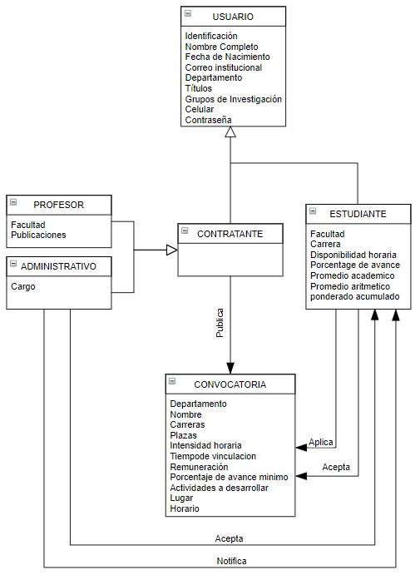

1. **DIAGRAMA COMPLETO DE CASOS DE USO**

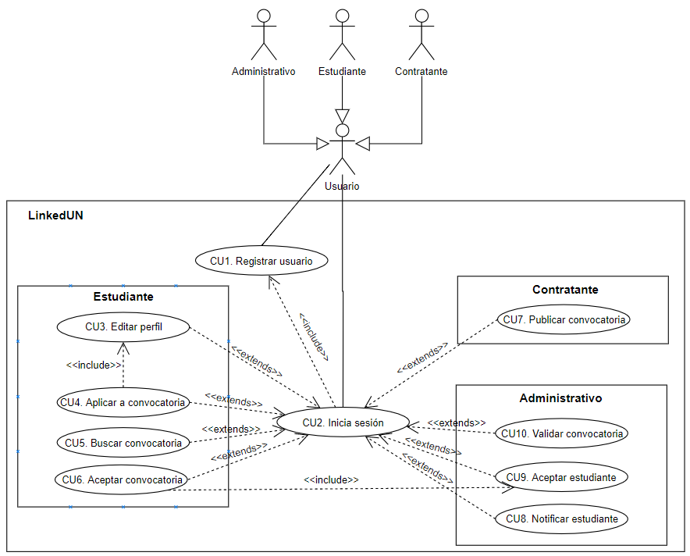

1. **DIAGRAMA DE PAQUETES DE LOS CASOS DE USO**
2. **ESPECIFICACIONES DE LOS CASOS DE USO A NIVEL DE DISEÑO. (PAQUETE ESTUDIANTE)**
   1. **Especificación del caso: CU1. Registrar usuario**

**Secuencia básica:**

**El sistema muestra la interfaz Registrar Usuario, el usuario ingresa su número de identificación en el campo Identificación, el usuario ingresa su primer nombre en el campo Primer nombre, el usuario ingresa su segundo nombre en el campo Segundo nombre, el usuario ingresa su primer apellido en el campo Primer apellido, el usuario ingresa su segundo apellido en el campo Segundo apellido, el usuario ingresa su correo institucional en el campo Correo institucional, el usuario selecciona el tipo de vinculación con la universidad, Estudiante, Profesor o Administrativo, el usuario ingresa su fecha de nacimiento en el campo Fecha de nacimiento, el usuario ingresa su celular en el campo Celular, el usuario ingresa su contraseña en el campo Contraseña, el usuario ingresa su contraseña en el campo Confirmar contraseña.**

**Si el usuario es Estudiante, el Estudiante ingresa su disponibilidad horaria en el campo Disponibilidad horaria, el Estudiante ingresa su porcentaje de avance en el campo Porcentaje de avance, el Estudiante ingresa su promedio académico en el campo Promedio académico, el Estudiante ingresa su P.A.P.A (Promedio aritmético Ponderado Acumulado) en el campo P.A.P.A.**

**Si el usuario es Administrativo, el Administrativo ingresa su cargo en el campo Cargo.**

**Secuencia alternativa:**

**No se asignó Identificación: El sistema muestra un mensaje de error con el mensaje “Debes ingresar tu identificación”, y luego muestra la interfaz Registrar Usuario.**

**No se asignó Primer nombre: El sistema muestra un mensaje de error con el mensaje “Debes ingresar al menos tu primer nombre”, y luego muestra la interfaz Registrar Usuario.**

**No se asignó Primer apellido: El sistema muestra un mensaje de error con el mensaje “Debes ingresar al menos tu primer apellido”, y luego muestra la interfaz Registrar Usuario.**

**No se asignó Correo Institucional: El sistema muestra un mensaje de error con el mensaje “Debes ingresar tu correo institucional”, y luego muestra la interfaz Registrar Usuario.**

**Se asignó un Correo no válido: El sistema muestra un mensaje de error con el mensaje “Debes ingresar tu correo institucional”, y luego muestra la interfaz Registrar Usuario.**

**No se seleccionó tipo de vinculación: El sistema muestra un mensaje de error con el mensaje “Debes seleccionar tu tipo de vinculación con la universidad”, y luego muestra la interfaz Registrar Usuario.**

**No se asignó Fecha de nacimiento: El sistema muestra un mensaje de error con el mensaje “Debes ingresar tu correo fecha de nacimiento”, y luego muestra la interfaz Registrar Usuario.**

**Se asignó un celular no válido: El sistema muestra un mensaje de error con el mensaje “Número de celular no válido”, y luego muestra la interfaz Registrar Usuario.**

**No se asignó Contraseña: El sistema muestra un mensaje de error con el mensaje “Debes ingresar una contraseña”, y luego muestra la interfaz Registrar Usuario.**

**Se ingresaron contraseñas diferentes en los campos contraseña y confirmar contraseña: El sistema muestra un mensaje de error con el mensaje “Las contraseñas no coinciden”, y luego muestra la interfaz Registrar Usuario.**

**Se seleccionó tipo de vinculación Estudiante y no se asignó Disponibilidad horaria: El sistema muestra un mensaje de error con el mensaje “Si eres estudiante, debes ingresar tu disponibilidad horaria”, y luego muestra la interfaz Registrar Usuario.**

**Se seleccionó tipo de vinculación Estudiante y no se asignó Porcentaje de avance: El sistema muestra un mensaje de error con el mensaje “Si eres estudiante, debes ingresar tu porcentaje de avance”, y luego muestra la interfaz Registrar Usuario.**

**Se seleccionó tipo de vinculación Estudiante y no se asignó Promedio académico: El sistema muestra un mensaje de error con el mensaje “Si eres estudiante, debes ingresar tu promedio académico”, y luego muestra la interfaz Registrar Usuario.**

**Se seleccionó tipo de vinculación Estudiante y no se asignó P.A.P.A: El sistema muestra un mensaje de error con el mensaje “Si eres estudiante, debes ingresar tu P.A.P.A”, y luego muestra la interfaz Registrar Usuario.**

**Se seleccionó tipo de vinculación Administrativo y no se asignó Cargo: El sistema muestra un mensaje de error con el mensaje “Si eres administrativo, debes ingresar tu cargo”, y luego muestra la interfaz Registrar Usuario.**

**Interfaces gráficas:**

* 1. **Especificación del caso de uso: CU2.Iniciar sesión**

**Secuencia básica:**

**Secuencia alternativa: [Acá va el texto]**

**Interfaces gráficas: [Acá van las GUI]**

* 1. **Especificación del caso de uso: CU3. Editar perfil**

**Secuencia básica: [Acá va el texto]**

**Secuencia alternativa: [Acá va el texto]**

**Interfaces gráficas: [Acá van las GUI]**

* 1. **Especificación del caso de uso: CU4. Aplica a convocatoria**

**Secuencia básica:**

**El sistema muestra la interfaz gráfica de aplicar convocatoria, esta está conformada por los datos de la convocatoria y un botón aplicar, al usuario estudiante darle clic al botón, el sistema recopilara información del estudiante, como su nombre completo, cedula, correo, disponibilidad horaria, programa académico al que está inscrito, promedio aritmético ponderado acumulado, promedio académico y porcentaje de avance. Y la guardara para su revisión por el ente administrativo el cual valido la convocatoria.**

**Secuencia alternativa:**

**Primera aplicación del semestre: Si es la primera vez en el semestre que el estudiante intenta aplicar a una convocatoria el sistema lo redirigía a la interfaz editar perfil para que el estudiante actualice el perfil, una vez hecho esto seguirá el flujo normal del caso de uso.**

**Estudiante ya está contratado: El sistema reconocerá cuando un estudiante tenga un contrato vigente y al darle clic al botón aplicar aparecerá un pop-up con el mensaje “No puedes aplicar a convocatorias, Aun tienes contratos vigentes”.**

**Interfaces gráficas:**

* 1. **Especificación del caso de uso: CU5. Busca convocatoria**

**Secuencia básica:**

**El estudiante ingresa a la pestaña de buscar convocatoria, al hacer esto se desplegará la interfaz de buscar convocatoria, la cual consta de una lista con las convocatorias vigentes. De cada convocatoria además aparecerá una breve descripción y su nombre. Cada ítem de la lista puede ser clickeable para acceder a su página de aplicación.**

**Secuencia alternativa:**

**No hay convocatorias vigentes: Si no hay convocatorias vigentes se presentara una lista vacía con el texto “No hay convocatorias a las que se puedan aplicar”.**

**Interfaces gráficas: [Acá van las GUI]**

* 1. **Especificación del caso de uso: CU6. Acepta convocatoria**

**Secuencia básica:**

**Cuando el estudiante recibe una notificación de que su aplicación a sido aceptada, este tendrá la oportunidad de responder si efectivamente acepta o no, es decir, se desplegara un pop-up con la información de la convocatoria a la cual a sido aceptado y dos botones “Aceptar” o “Cancelar”, al darle aceptar se notificara al administrativo que publico la convocatoria. Al darle cancelar se pedirá doble confirmación.**

**Secuencia alternativa:**

**El estudiante acepta la convocatoria, pero ya tiene un contrato: Si el estudiante tiene un contrato vigente, no podrá aceptar la convocatoria, el botón aceptar del pop-up estará desactivado.**

**Interfaces gráficas: [Acá van las GUI]**